Раздольинское сельское поселение Усольского муниципального района
Иркутской области 2022г.
Наименование объекта и мероприятия

Приобретение и установка игровых элементов на детскую площадку по адресу: п.Раздолье, ул.Таежная, 10а
Объём финансирования-всего, руб. | В т. ч. из местного бюджета, руб.
358 776,00 | 7 175,52
Подрядчик
ООО «Спорт-Контур»
Срок реализации
ДО 30 ДЕКАБРЯ 2022г.
Фото до реализации | Фото после реализации
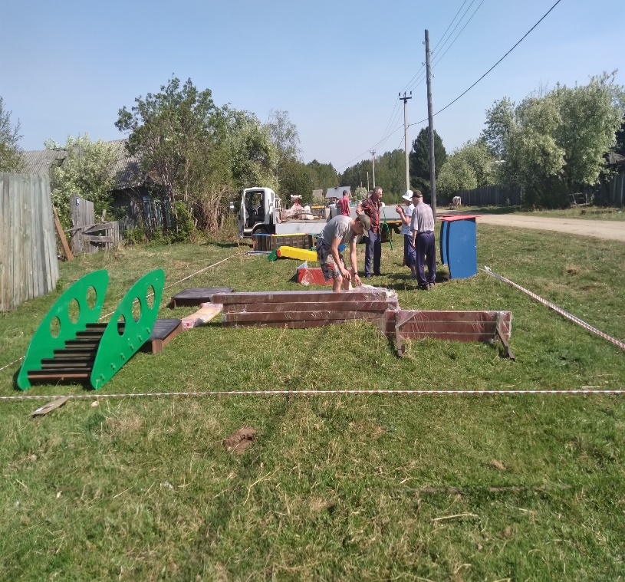 | 